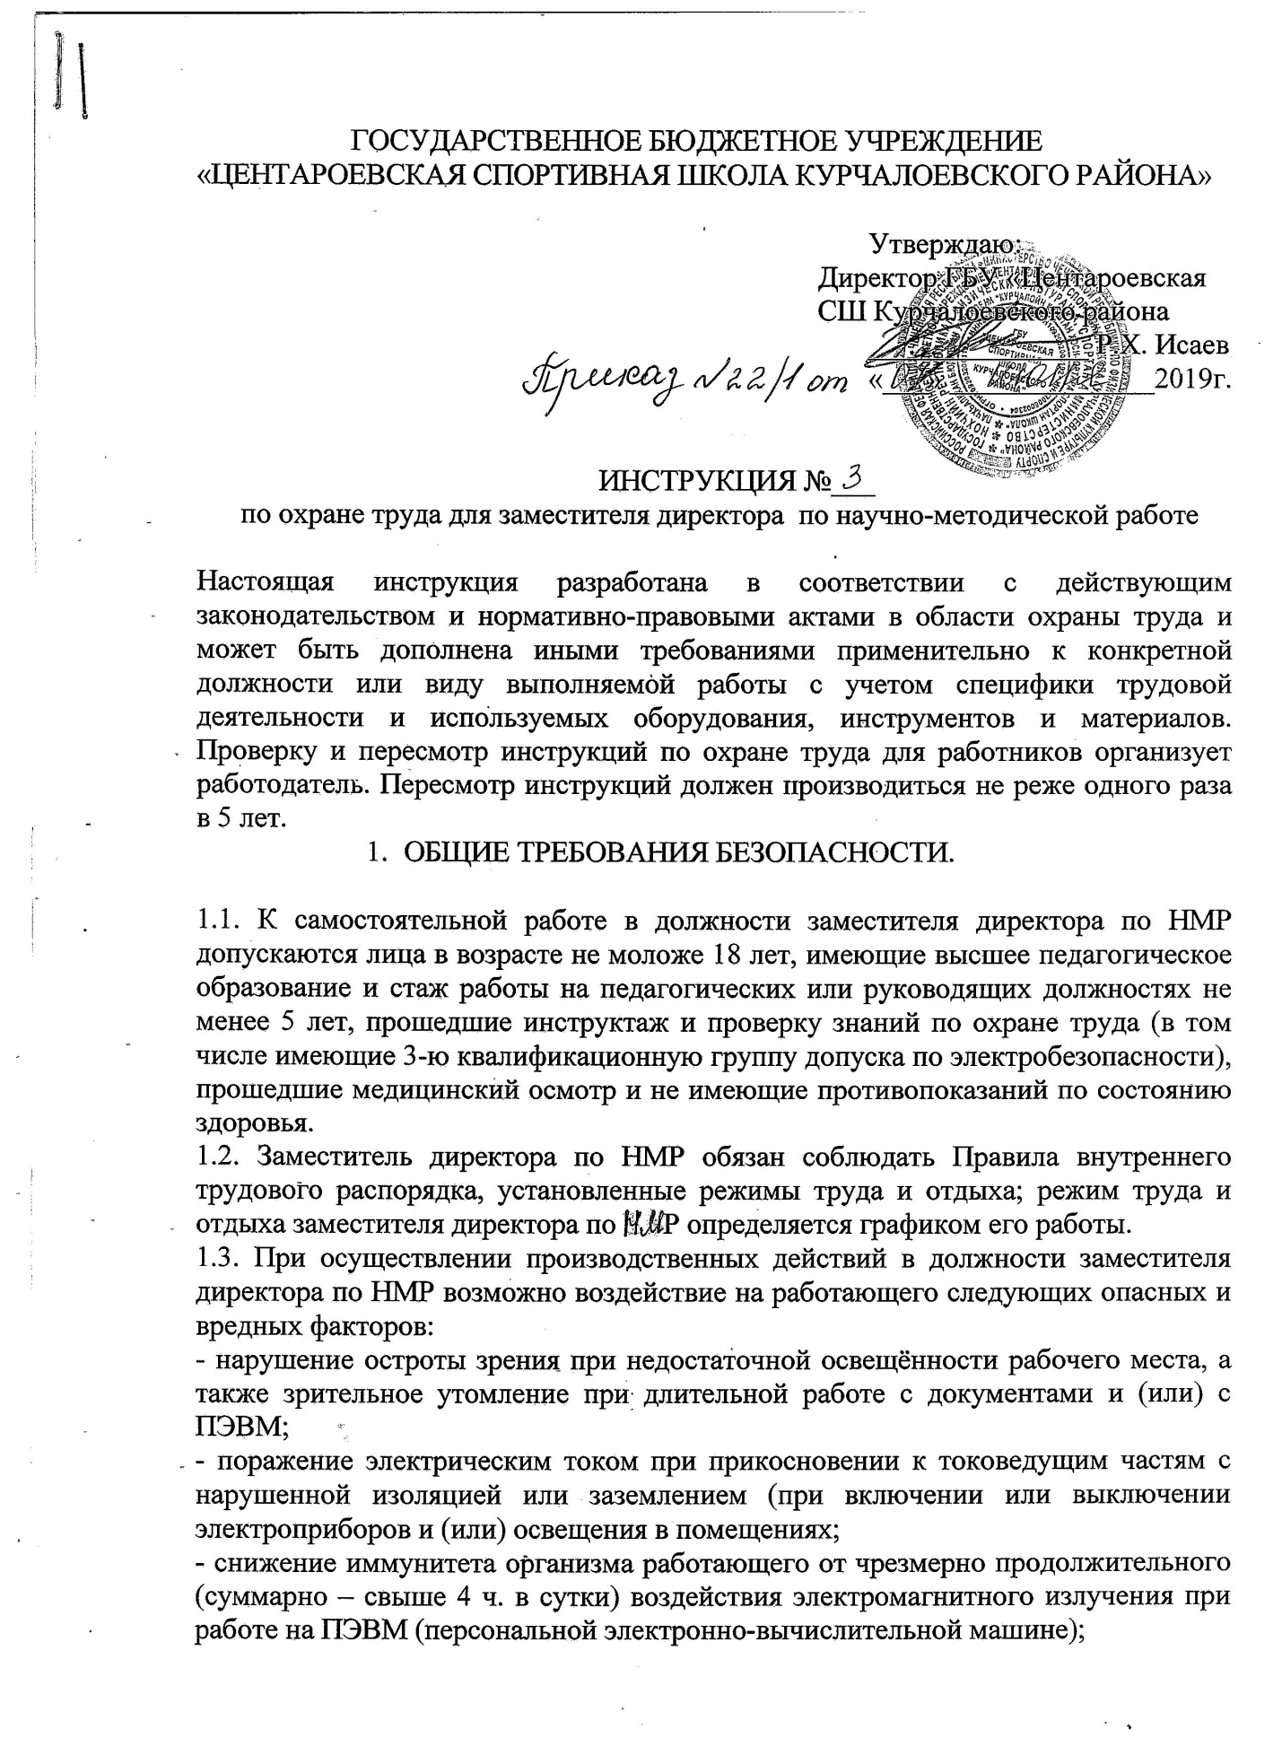

ГОСУДАРСТВЕННОЕ БЮДЖЕТНОЕ УЧРЕЖДЕНИЕ
«ЦЕНТАРОЕВСКАЯ СПОРТИВНАЯ ШКОЛА КУРЧАЛОЕВСКОГО РАЙОНА»

Утверждаю:
Директор ГБУ «Центароевская
СШ Курчалоевского района
_______________ Р.Х. Исаев
«___» ______________2019г.

ИНСТРУКЦИЯ №___
по охране труда для заместителя директора по научно-методической работе

Настоящая инструкция разработана в соответствии с действующим законодательством и нормативно-правовыми актами в области охраны труда и может быть дополнена иными требованиями применительно к конкретной должности или виду выполняемой работы с учетом специфики трудовой деятельности и используемых оборудования, инструментов и материалов. Проверку и пересмотр инструкций по охране труда для работников организует работодатель. Пересмотр инструкций должен производиться не реже одного раза в 5 лет.
- ОБЩИЕ ТРЕБОВАНИЯ БЕЗОПАСНОСТИ.

1.1. К самостоятельной работе в должности заместителя директора по НМР допускаются лица в возрасте не моложе 18 лет, имеющие высшее педагогическое образование и стаж работы на педагогических или руководящих должностях не менее 5 лет, прошедшие инструктаж и проверку знаний по охране труда (в том числе имеющие 3-ю квалификационную группу допуска по электробезопасности), прошедшие медицинский осмотр и не имеющие противопоказаний по состоянию здоровья.
1.2. Заместитель директора по НМР обязан соблюдать Правила внутреннего трудового распорядка, установленные режимы труда и отдыха; режим труда и отдыха заместителя директора по УВР определяется графиком его работы.
1.3. При осуществлении производственных действий в должности заместителя директора по НМР возможно воздействие на работающего следующих опасных и вредных факторов:
- нарушение остроты зрения при недостаточной освещённости рабочего места, а также зрительное утомление при длительной работе с документами и (или) с ПЭВМ;
- поражение электрическим током при прикосновении к токоведущим частям с нарушенной изоляцией или заземлением (при включении или выключении электроприборов и (или) освещения в помещениях;
- снижение иммунитета организма работающего от чрезмерно продолжительного (суммарно – свыше 4 ч. в сутки) воздействия электромагнитного излучения при работе на ПЭВМ (персональной электронно-вычислительной машине);
- снижение работоспособности и ухудшение общего самочувствия ввиду переутомления в связи с чрезмерными для данного индивида фактической продолжительностью рабочего времени и (или) интенсивностью протекания производственных действий;
- получение травм вследствие неосторожного обращения с канцелярскими принадлежностями либо ввиду использования их не по прямому назначению;
- получение физических и (или) психических травм в связи с незаконными действиями работников, учащихся (воспитанников), родителей (лиц, их заменяющих), иных лиц, вошедших в прямой контакт с заместителем директора по НМР для решения тех или иных вопросов производственного характера.
1.4. Лица, допустившие невыполнение или нарушение настоящей Инструкции, привлекаются к дисциплинарной ответственности и, при необходимости, подвергаются внеочередной проверке знаний норм и правил охраны труда.

- ТРЕБОВАНИЯ ОХРАНЫ ТРУДА ПЕРЕД НАЧАЛОМ РАБОТЫ.

2.1. Проверить исправность электроосвещения в кабинете.
2.2. Проверить работоспособность ПЭВМ, иных электроприборов, а также средств связи, находящихся в кабинете.
2.2. Проветрить помещение кабинета.
2.3. Проверить безопасность рабочего места на предмет стабильного положения и исправности мебели, стабильного положения находящихся в сгруппированном положении документов, а также проверить наличие в достаточном количестве и исправность канцелярских принадлежностей.
2.4. Уточнить план работы на день и, по возможности, распределить намеченное к исполнению равномерно по времени, с включением 15 мин. отдыха (либо кратковременной смены вида деятельности) через каждые 45 мин. однотипных производственных действий, а также с отведением времени в объёме не менее 30 мин. для приёма пищи ориентировочно через 4-4,5 ч. слуха, памяти, внимания - вследствие для решения тех или иных вопросов производственного характера.

- ТРЕБОВАНИЯ ОХРАНЫ ТРУДА ВО ВРЕМЯ РАБОТЫ.

3.1. Соблюдать правила личной гигиены.
3.2. Исключить пользование неисправным электроосвещением, неработоспособными ПЭВМ, иными электроприборами, а также средствами связи, находящимися в кабинете.
3.3. Поддерживать чистоту и порядок на рабочем месте, не загромождать его бумагами, книгами и т.п.
3.4. Соблюдать правила пожарной безопасности.
3.5. Действуя в соответствии с планом работы на день, стараться распределять намеченное к исполнению равномерно по времени, с включением 15 мин. отдыха (либо кратковременной смены вида деятельности) через каждые 45 мин. однотипных производственных действий, а также с отведением времени в объёме не менее 30 мин. для приёма пищи.

- ТРЕБОВАНИЯ ОХРАНЫ ТРУДА В АВАРИЙНЫХ СИТУАЦИЯХ.

4.1. Не приступать к работе при плохом самочувствии или внезапной болезни.
4.2. В случае возникновения аварийных ситуаций сообщить о случившемся инженеру по охране труда и технике безопасности или, в его отсутствие, дежурному администратору и далее действовать в соответствии с полученными указаниями, а также:
4.3. В случае возникновения пожара руководствоваться соответствующим Планом эвакуации, инструкцией по противопожарной безопасности.
4.4. В случае угрозы или в случае возникновения очага опасного воздействия техногенного характера руководствоваться соответствующим Планом эвакуации, инструкцией по организации мер безопасности в случае угрозы или в случае возникновения очага опасного воздействия техногенного характера.
4.5. В случае угрозы или в случае приведения в исполнение террористического акта руководствоваться соответствующим Планом эвакуации, инструкцией по организации мер безопасности в случае угрозы или в случае приведения в исполнение террористического акта.
4.6.При необходимости следует обратиться за помощью и (или) оказать первую помощь пострадавшим от травматизма.
4.7. Оказать всемерное содействие расследованию несчастного случая.

- ТРЕБОВАНИЯ ОХРАНЫ ТРУДА ПО ОКОНЧАНИИ РАБОТ.

5.1. Проветрить кабинет, закрыть форточку.
5.2. Привести в порядок рабочее место.
5.3. Проконтролировать влажную уборку кабинета.
5.4. Выключить электроприборы, ПЭВМ.
5.5. Выключить электроосвещение, закрыть кабинет на ключ.
5.6. Обо всех заслуживающих внимания вышестоящих инстанций недостатках, отмеченных во время работы, сообщить директору.

Разработал_______________________

